4、下面函数的功能是计算指针p所指向的字符串的长度(即实际字符个数)。
unsigned int MyStrlen(char p[ ])
{
unsigned int len;
len=0;
for ( ; p[len]!= ① ; )
{
len ② ;
}
return ③ ;
}
该小问提交完整的程序即可
5、任意输入英文的星期几,通过查找如下图中所示的星期表,输出其对应的数字。若查到表尾,仍未找到,则输出错误提示信息。
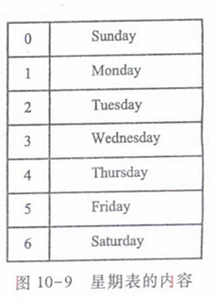
测试样例：
Case1：
Input：Monday
Output:1
Case2：
Input: None
Output：Error

6、设某大学有下列登记表，采用最佳方式对它进行类型定义。
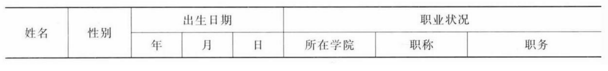
该小问提交完整的程序即可

7、根据上题中的结构体类型，定义一个大小为5的结构体数组，输入5名人员的信息，并输出年龄最大的人员姓名。
该小问提交完整的程序即可

